Московский Авиационный Институт
(Национальный Исследовательский Университет)

Факультет информационных технологий и прикладной математики
Кафедра вычислительной математики и программирования

Курсовой проект по курсу
«Операционные системы»

СОЗДАНИЕ ИГРЫ «БЫКИ И КОРОВЫ» С ИСПОЛЬЗОВАНИЕМ ОЧЕРЕДЕЙ СООБЩЕНИЙ

Студент: Цицкиев Дени Русланович
Группа: М8О–203БВ–24
Вариант: 9
Преподаватель: Соколов Андрей Алексеевич
Оценка: __________
Дата: __________
Подпись: __________

Москва, 2025.
Цель курсового проекта
- Приобретение практических навыков в использовании знаний, полученных в течении курса
- Проведение исследования в выбранной предметной области
Задание
Необходимо спроектировать и реализовать программный прототип в соответствии с выбранным вариантом. Произвести анализ и сделать вывод на основании данных, полученных при работе программного прототипа.
Условие задания
Консоль-серверная игра. Необходимо написать консоль-серверную игру. Необходимо написать 2 программы: сервер и клиент. Сначала запускается сервер, а далее клиенты соединяются с сервером. Сервер координирует клиентов между собой. При запуске клиента игрок может выбрать одно из следующих действий (возможно больше, если предусмотрено вариантом):
- Создать игру, введя ее имя
- Присоединиться к одной из существующих игр по имени игры
«Быки и коровы» (угадывать необходимо слова). Общение между сервером и клиентом необходимо организовать при помощи очередей сообщений (например, ZeroMQ). При создании каждой игры необходимо указывать количество игроков, которые будут участвовать. То есть угадывать могут несколько игроков. Если кто-то из игроков вышел из игры, то игра должна быть продолжена.
Общие сведения о программе
Разработанная программа представляет собой консольную многопользовательскую игру «Быки и коровы», реализованную по архитектуре клиент-сервер. Основное назначение — организация игровых сессий, в которых несколько участников одновременно угадывают загаданное пятибуквенное слово, а сервер координирует взаимодействие между ними, проверяет попытки и управляет состоянием игр.
Программный комплекс состоит из трёх основных компонентов:
Серверное приложение (server.c) — центральный узел системы, управляющий созданием игр, подключением игроков, обработкой попыток угадывания и завершением игровых сессий. Основные функции:
do_new_play(), do_join(), do_try(), do_quit(), do_list().
Клиентское приложение (client.c) — предоставляет пользовательский интерфейс для взаимодействия с сервером. Основные функции:
make_game(), join_game(), list_games(), game_play(), get_word().
Общий модуль (func.h, func.c) — содержит общие структуры данных, константы и вспомогательные функции, используемые как сервером, так и клиентом. Ключевые функции:
gen_word(), check_word(), word_ok(), msg_create(), msg_send(), msg_recv().
Функциональные возможности
Сервер поддерживает одновременное проведение до 50 игровых сессий, в каждой из которых может участвовать до 10 игроков. Реализована многопоточная обработка запросов через механизм pthread, что позволяет обрабатывать запросы от множества клиентов параллельно. Для каждой игры функция gen_word() генерирует случайное пятибуквенное слово из фиксированного словаря.
Клиент предоставляет возможности:
- создания новой игры с указанием её названия и максимального числа игроков;
- присоединения к существующей игре по её названию;
- просмотра количества активных игр на сервере;
- интерактивного угадывания слова с отображением результата в формате «быков» и «коров».
Ввод пользователя валидируется на стороне клиента (длина слова, допустимые символы), а также дополнительно проверяется на сервере.
Программа написана на языке C с использованием библиотеки ZeroMQ для организации сетевого взаимодействия по паттерну ROUTER-DEALER. Многопоточная обработка реализована с помощью POSIX Threads с применением мьютекса (pthread_mutex_t) для синхронизации доступа к общим данным (массив игр). Сборка может осуществляться с помощью стандартных средств (например, gcc с необходимыми флагами). Разработка и тестирование проводились в среде WSL.
Общий метод и алгоритм решения
Решение построено на архитектуре клиент-сервер с использованием ZeroMQ для обмена сообщениями по паттерну ROUTER-DEALER. Сервер управляет состоянием игр и координирует действия клиентов, каждый из которых работает как независимый DEALER, подключённый к центральному ROUTER-сокету.
Алгоритм работы сервера
После запуска сервер создаёт ROUTER-сокет на порту 5555 и устанавливает обработчики сигналов для корректного завершения. Основной цикл ожидает входящие сообщения с таймаутом 1 секунда. Каждое сообщение содержит идентификатор клиента, пустой разделитель и структуру Msg с данными запроса. Для обработки запроса создаётся задача (Task) и запускается отдельный поток, вызывающий функцию client_thread().
В client_thread() запрос передаётся диспетчеру work_msg(), который определяет тип сообщения и вызывает соответствующий обработчик:
do_new_play() — создаёт игру, проверяя уникальность имени и лимиты.
do_join() — добавляет игрока в существующую игру.
do_try() — проверяет попытку угадывания и подсчитывает быков/коров.
do_quit() — помечает игрока вышедшим.
do_list() — возвращает количество активных игр.
Ответ отправляется обратно клиенту с использованием сохранённого идентификатора для маршрутизации.
Обработка игровой логики
Ключевая логика реализована в do_try(): после валидации ввода вызывается check_word(), которая за два прохода сравнивает загаданное слово с попыткой. Первый проход определяет точные совпадения (быки), второй — совпадения букв на других позициях (коровы). При угадывании всех букв игрок помечается победителем, и если в игре не остаётся активных участников, она завершается.
Все операции с общим массивом игр all_plays защищены мьютексом srv_lock, что исключает конфликты при параллельном доступе.
Алгоритм работы клиента
Клиент подключается к серверу как DEALER и после ввода имени отображает меню действий:
- Создать игру — запрашивает название и число игроков.
- Присоединиться — вводит имя существующей игры.
- Запросить список активных игр.
- Выйти из программы.
После создания или подключения к игре запускается игровой цикл game_play(), в котором пользователь вводит слова и получает от сервера результат в виде количества быков и коров. При выходе отправляется служебное сообщение MSG_QUIT_GAME.
Сервер использует многопоточную модель с фиксированным пределом потоков (MAX_THREAD). Мьютекс srv_lock защищает все операции, изменяющие состояние игр. ZeroMQ обеспечивает надёжную асинхронную доставку сообщений без необходимости явного управления соединениями. Двухуровневая валидация (клиент + сервер) повышает отказоустойчивость системы.

Код программы
func.h
#ifndef FUNC_H
#define FUNC_H

#include <stdio.h>
#include <stdlib.h>
#include <string.h>
#include <time.h>
#include <stdint.h>
#include <zmq.h>

#define MAX_GAME_ID 64
#define MAX_USERNAME 32
#define MAX_GAME_PLAYERS 10
#define WORD_LENGTH 5
#define MAX_ATTEMPTS 100

// Сообщения от клиента
typedef enum {
MSG_NEW_GAME = 1,
MSG_JOIN_BY_ID = 2,
MSG_MAKE_TRY = 3,
MSG_QUIT_GAME = 4,
MSG_GET_GAMES = 5,

// Ответы сервера
MSG_GAME_OK = 10,
MSG_JOINED_OK = 11,
MSG_TRY_RESULT = 12,
MSG_WIN = 13,
MSG_GAMES_LIST = 14,
MSG_FAIL = 20,
} MsgType;

// Результат попытки
typedef struct {
int bulls;
int cows;
int try_num;
char who[MAX_USERNAME];
} TryRes;

// Сообщение
typedef struct {
MsgType cmd;
char game_id[MAX_GAME_ID];
char user_name[MAX_USERNAME];
int player_cnt;
char word[WORD_LENGTH + 1];
TryRes res;
char msg[256];
int total_games;
} Msg;

// Функции
void msg_create(Msg *m);
int msg_send(void *sock, Msg *m);
int msg_recv(void *sock, Msg *m);

void gen_word(char *word);
void check_word(const char *secret, const char *guess, int *bulls, int *cows);
int word_ok(const char *word);

#endif

func.c
#include "func.h"

// Инициализирует сообщение: обнуляет всю память структуры
// Параметры: m - указатель на структуру Msg
// Возвращает: ничего (void)
void msg_create(Msg *m) {
memset(m, 0, sizeof(Msg));
}

// Отправляет структуру сообщения через ZeroMQ сокет
// Параметры: sock - ZeroMQ сокет, m - указатель на Msg
// Возвращает: результат zmq_send (количество байт или -1)
int msg_send(void *sock, Msg *m) {
return zmq_send(sock, m, sizeof(Msg), 0);
}

// Получает структуру сообщения из ZeroMQ сокета
// Параметры: sock - ZeroMQ сокет, m - указатель на Msg для заполнения
// Возвращает: результат zmq_recv (количество байт или -1)
int msg_recv(void *sock, Msg *m) {
return zmq_recv(sock, m, sizeof(Msg), 0);
}

const char *words_pool[] = {
"house", "plant", "water", "music", "stone",
"bread", "beach", "cloud", "dream", "earth",
"field", "flame", "frost", "glass", "happy",
"horse", "light", "magic", "metal", "night",
"ocean", "peace", "queen", "river", "sound",
"study", "sugar", "table", "video", "world",
"young", "zebra", "alien", "beast", "chain",
"delta", "eagle", "faith", "ghost", "heart"
};

// Генерирует случайное 5-буквенное слово из встроенного словаря
// Параметры: word - буфер для результата (минимум 6 байт)
// Использует rand() для выбора индекса из words_pool
void gen_word(char *word) {
srand(time(NULL) ^ (unsigned int)(uintptr_t)word);
int idx = rand() % (sizeof(words_pool) / sizeof(words_pool[0]));
strcpy(word, words_pool[idx]);
}

// Считает быков (точное совпадение позиции) и коров (буква есть но позиция другая)
// Параметры: secret - загаданное слово, guess - попытка, bulls - указатель на счетчик, cows - указатель на счетчик
// Логика: быки считаются по прямому совпадению, коровы - по частотам букв минус быки
void check_word(const char *secret, const char *guess, int *bulls, int *cows) {
*bulls = 0;
*cows = 0;

int secret_cnt[26] = {0};
int guess_cnt[26] = {0};

// Сначала подсчитываем быки и убираем эти буквы
for (int i = 0; i < WORD_LENGTH; i++) {
if (secret[i] == guess[i]) {
(*bulls)++;
} else {
secret_cnt[secret[i] - 'a']++;
guess_cnt[guess[i] - 'a']++;
}
}

// Теперь подсчитываем коров
for (int i = 0; i < 26; i++) {
int common = secret_cnt[i] < guess_cnt[i] ? secret_cnt[i] : guess_cnt[i];
*cows += common;
}
}

// Проверяет корректность слова: длина 5, все буквы a-z, наличие в словаре
// Параметры: word - проверяемое слово
// Возвращает 1 если слово валидно, 0 иначе
int word_ok(const char *word) {
if (strlen(word) != WORD_LENGTH) {
return 0;
}

for (int i = 0; i < WORD_LENGTH; i++) {
if (word[i] < 'a' || word[i] > 'z') {
return 0;
}
}

// Проверяем, есть ли слово в пуле
for (size_t i = 0; i < sizeof(words_pool) / sizeof(words_pool[0]); i++) {
if (strcmp(word, words_pool[i]) == 0) {
return 1;
}
}

return 0;
}

client.c
#include "func.h"

#include <ctype.h>
#include <unistd.h>

#define SERV "tcp://localhost:5555"

void game_play(void *s, const char *u, const char *g);

int send_msg(void *s, Msg *m) {
zmq_send(s, "", 0, ZMQ_SNDMORE);
return zmq_send(s, m, sizeof(Msg), 0);
}

int recv_msg(void *s, Msg *m) {
char sep[10];
zmq_recv(s, sep, 10, 0);
return zmq_recv(s, m, sizeof(Msg), 0);
}

// Отображает правила игры: механика быков и коров, последовательность действия, примеры
void show_rules() {
printf("\n==============================\n");
printf(" ИГРА: УГАДАЙ СЛОВО\n");
printf("==============================\n");
printf("Цель: угадать 5-буквенное слово\n\n");
printf("БЫК - буква и позиция угаданы верно\n");
printf("КОРОВА - буква верна, позиция нет\n\n");
printf("Пример:\n");
printf(" Секрет: house\n");
printf(" Попытка: heart -> 1 бык, 1 корова\n");
printf(" Попытка: horse -> 4 быка, 0 коров\n");
printf(" Попытка: house -> 5 быков (победа)\n");
printf("==============================\n\n");
}

// Читает 5-буквенное слово у пользователя (любые буквы a-z)
// Параметры: w - буфер для сохранения
// На "quit" возвращаем -1, иначе 0 при ошибке, 1 при успехе
int get_word(char *w) {
char buf[100];
printf("Введите слово (или 'quit' для выхода): ");

if (fgets(buf, sizeof(buf), stdin) == NULL) {
return 0;
}

buf[strcspn(buf, "\n")] = 0;

for (size_t i = 0; i < strlen(buf); i++) {
buf[i] = tolower((unsigned char)buf[i]);
}

if (strcmp(buf, "quit") == 0) {
return -1; // сигнал к выходу
}

// Проверяем только длину и буквы (не проверяем наличие в словаре)
if (strlen(buf) != WORD_LENGTH) {
printf("Слово должно быть ровно %d букв\n", WORD_LENGTH);
return 0;
}

for (int i = 0; i < WORD_LENGTH; i++) {
if (buf[i] < 'a' || buf[i] > 'z') {
printf("Используйте только буквы a-z\n");
return 0;
}
}

strcpy(w, buf);
return 1;
}

// Интерактивный диалог создания новой игры
// Параметры: s - сокет DEALER, u - имя пользователя
// Отправляем MSG_NEW_GAME серверу
void make_game(void *s, const char *u) {
Msg r, p;
msg_create(&r);

r.cmd = MSG_NEW_GAME;
strcpy(r.user_name, u);

printf("\nНазвание игры: ");
if (fgets(r.game_id, sizeof(r.game_id), stdin) == NULL) {
printf("Input error\n");
return;
}
r.game_id[strcspn(r.game_id, "\n")] = 0;

printf("Максимум игроков (1-%d): ", MAX_GAME_PLAYERS);
if (scanf("%d", &r.player_cnt) != 1) {
printf("Ошибка ввода\n");
while (getchar() != '\n');
return;
}
while (getchar() != '\n'); // Очистка буфера

if (r.player_cnt < 1 || r.player_cnt > MAX_GAME_PLAYERS) {
printf("Некорректное число игроков\n");
return;
}

printf("Отправка...\n");
send_msg(s, &r);

printf("Ожидание...\n");
recv_msg(s, &p);

if (p.cmd == MSG_FAIL) {
printf("Ошибка: %s\n", p.msg);
return;
}

printf("\nИгра '%s' создана!\n", p.game_id);
printf("Игроков: %d\n", p.player_cnt);
printf("[DEBUG] Секрет: %s\n", p.word);

game_play(s, u, p.game_id);
}

// Присоединение к существующей игре по её имени
// Параметры: s - сокет DEALER, u - имя пользователя
// Отправляем MSG_JOIN_BY_ID серверу
void join_game(void *s, const char *u) {
Msg r, p;
msg_create(&r);

r.cmd = MSG_JOIN_BY_ID;
strcpy(r.user_name, u);

printf("\nИмя игры: ");
if (fgets(r.game_id, sizeof(r.game_id), stdin) == NULL) {
printf("Ошибка ввода\n");
return;
}
r.game_id[strcspn(r.game_id, "\n")] = 0;

send_msg(s, &r);
recv_msg(s, &p);

if (p.cmd == MSG_FAIL) {
printf("Ошибка: %s\n", p.msg);
return;
}

printf("\nВы в игре '%s'!\n", p.game_id);
printf("Игроков: %d\n", p.player_cnt);
printf("[DEBUG] Секрет: %s\n", p.word);

game_play(s, u, p.game_id);
}

// Показывает кол-во активных игр на сервере
// Параметры: s - сокет DEALER
void list_games(void *s) {
Msg r, p;
msg_create(&r);

r.cmd = MSG_GET_GAMES;

send_msg(s, &r);
recv_msg(s, &p);

printf("\nАктивных игр: %d\n", p.total_games);
}

// Основной игровой цикл
// Параметры: s - сокет, u - имя, g - имя игры
// Логика: цикл ввода слов - отправка - получение быков/коров - проверка победы
void game_play(void *s, const char *u, const char *g) {
show_rules();

printf("Начинаем игру!\n");
printf("Введите 'quit' чтобы выйти\n\n");

int tries = 0;
while (1) {
printf("\n--- Попытка %d ---\n", tries + 1);

Msg r, p;
msg_create(&r);

r.cmd = MSG_MAKE_TRY;
strcpy(r.user_name, u);
strcpy(r.game_id, g);

int gw = get_word(r.word);
if (gw == -1) {
break; // игрок решил выйти
}
if (gw == 0) {
printf("Try again\n");
continue;
}

send_msg(s, &r);
recv_msg(s, &p);

if (p.cmd == MSG_FAIL) {
printf("Ошибка: %s\n", p.msg);
break;
}

tries++;

printf("\nРезультат: %d быков, %d коров\n",
p.res.bulls, p.res.cows);

if (p.cmd == MSG_WIN) {
printf("\n");
printf("========================\n");
printf(" ПОБЕДА!\n");
printf(" %d попыток\n", tries);
printf("========================\n");
break;
}

printf("Попыток: %d\n", tries);
}

printf("\nИгра окончена.\n");

Msg quit_r, quit_p;
msg_create(&quit_r);
quit_r.cmd = MSG_QUIT_GAME;
strcpy(quit_r.user_name, u);
strcpy(quit_r.game_id, g);
send_msg(s, &quit_r);
recv_msg(s, &quit_p);
}

// Отображает главное меню доступных действий
void menu() {
printf("\n==============================\n");
printf(" БЫКИ И КОРОВЫ (СЛОВА)\n");
printf("==============================\n");
printf("1. Создать игру\n");
printf("2. Присоединиться к игре\n");
printf("3. Список игр\n");
printf("4. Выход\n");
printf("==============================\n");
printf("Выберите: ");
}

// Точка входа клиента: инициализация ZeroMQ DEALER сокета, подключение к серверу, основной цикл меню
// Пользователь может создавать/присоединяться к играм, просматривать активные игры, играть
int main() {
char user_name[MAX_USERNAME];

printf("==============================\n");
printf(" КЛИЕНТ: БЫКИ И КОРОВЫ\n");
printf("==============================\n");
printf("\nВаше имя: ");

if (fgets(user_name, sizeof(user_name), stdin) == NULL) {
printf("Ошибка\n");
return 1;
}

user_name[strcspn(user_name, "\n")] = 0;

if (strlen(user_name) == 0) {
printf("Имя не может быть пустым\n");
return 1;
}

printf("Добро пожаловать, %s!\n", user_name);
printf("Подключение...\n");

void *ctx = zmq_ctx_new();
void *sock = zmq_socket(ctx, ZMQ_DEALER);

int rc = zmq_connect(sock, SERV);
if (rc != 0) {
printf("Ошибка подключения\n");
return 1;
}

printf("Подключено!\n");

int choice;
while (1) {
menu();

if (scanf("%d", &choice) != 1) {
printf("Ошибка ввода\n");
while (getchar() != '\n');
continue;
}
while (getchar() != '\n'); // Очистка буфера

switch (choice) {
case 1:
make_game(sock, user_name);
break;
case 2:
join_game(sock, user_name);
break;
case 3:
list_games(sock);
break;
case 4:
printf("До свидания!\n");
zmq_close(sock);
zmq_ctx_destroy(ctx);
return 0;
default:
printf("Неверный выбор\n");
}
}

return 0;
}

server.c
#include "func.h"
#include <signal.h>
#include <unistd.h>
#include <pthread.h>

#define ADDR "tcp://*:5555"
#define MAX_THREAD 50

typedef struct {
char login[MAX_USERNAME];
int ok;
int tries_cnt;
} User;

typedef struct {
char title[MAX_GAME_ID];
char secret[WORD_LENGTH + 1];
int slots;
int users_cnt;
User team[MAX_GAME_PLAYERS];
int run;
} Play;

Play all_plays[50];
int play_cnt = 0;
int srv_on = 1;
pthread_mutex_t srv_lock = PTHREAD_MUTEX_INITIALIZER;
void *zmq_ctx = NULL;

typedef struct {
void *s;
Msg req;
char id[256];
int id_len;
} Task;

// Обработчик сигналов для корректного завершения сервера
// При SIGINT/SIGTERM устанавливаем srv_on=0, на следующем сдвиге цикла сервер выйдет
void sig_handler(int n) {
printf("\nПолучен сигнал %d. Остановка сервера\n", n);
srv_on = 0;
}

Play* get_play(const char *name) {
pthread_mutex_lock(&srv_lock);
Play *res = NULL;

for (int i = 0; i < play_cnt; i++) {
if (strcmp(all_plays[i].title, name) == 0) {
res = &all_plays[i];
break;
}
}

pthread_mutex_unlock(&srv_lock);
return res;
}

// Обрабатывает запрос на создание новой игры (MSG_NEW_GAME)
// Параметры: req - полученные данные от клиента, res - сообщение для ответа
// Логика: проверяет лимиты, генерирует слово, сохраняет игру в списке
void do_new_play(Msg *req, Msg *res) {
pthread_mutex_lock(&srv_lock);

if (play_cnt >= 50) {
res->cmd = MSG_FAIL;
strcpy(res->msg, "Server full");
pthread_mutex_unlock(&srv_lock);
return;
}

// Check exist
for (int i = 0; i < play_cnt; i++) {
if (strcmp(all_plays[i].title, req->game_id) == 0) {
res->cmd = MSG_FAIL;
strcpy(res->msg, "Game exists");
pthread_mutex_unlock(&srv_lock);
return;
}
}

if (req->player_cnt < 1 || req->player_cnt > MAX_GAME_PLAYERS) {
res->cmd = MSG_FAIL;
strcpy(res->msg, "Bad players count");
pthread_mutex_unlock(&srv_lock);
return;
}

Play *p = &all_plays[play_cnt++];
strcpy(p->title, req->game_id);
p->slots = req->player_cnt;
p->users_cnt = 1;
p->run = 1;

strcpy(p->team[0].login, req->user_name);
p->team[0].ok = 1;
p->team[0].tries_cnt = 0;

gen_word(p->secret);

printf("Создана игра '%s', секрет: %s\n", p->title, p->secret);

res->cmd = MSG_GAME_OK;
strcpy(res->game_id, p->title);
res->player_cnt = p->users_cnt;
strcpy(res->word, p->secret); // Отправляем секрет для debug

pthread_mutex_unlock(&srv_lock);
}

// Обрабатывает присоединение к существующей игре (MSG_JOIN_BY_ID)
// Параметры: req - данные игрока, res - ответ
// Логика: поиск игры по имени, проверка места, добавление игрока в список
void do_join(Msg *req, Msg *res) {
pthread_mutex_lock(&srv_lock);

Play *p = NULL;
for (int i = 0; i < play_cnt; i++) {
if (strcmp(all_plays[i].title, req->game_id) == 0) {
p = &all_plays[i];
break;
}
}

if (p == NULL) {
res->cmd = MSG_FAIL;
strcpy(res->msg, "Game not found");
pthread_mutex_unlock(&srv_lock);
return;
}

if (!p->run) {
res->cmd = MSG_FAIL;
strcpy(res->msg, "Game ended");
pthread_mutex_unlock(&srv_lock);
return;
}

if (p->users_cnt >= p->slots) {
res->cmd = MSG_FAIL;
strcpy(res->msg, "Game full");
pthread_mutex_unlock(&srv_lock);
return;
}

// Check already joined
for (int i = 0; i < p->users_cnt; i++) {
if (strcmp(p->team[i].login, req->user_name) == 0) {
res->cmd = MSG_FAIL;
strcpy(res->msg, "Already in");
pthread_mutex_unlock(&srv_lock);
return;
}
}

int idx = p->users_cnt++;
strcpy(p->team[idx].login, req->user_name);
p->team[idx].ok = 1;
p->team[idx].tries_cnt = 0;

printf("Игрок '%s' присоединился к '%s' (%d/%d)\n", req->user_name, p->title,
p->users_cnt, p->slots);

res->cmd = MSG_JOINED_OK;
strcpy(res->game_id, p->title);
res->player_cnt = p->users_cnt;
strcpy(res->word, p->secret); // Отправляем секрет для debug

pthread_mutex_unlock(&srv_lock);
}

// Обрабатывает попытку угадать слово (MSG_MAKE_TRY)
// Параметры: req - слово и инфо от клиента, res - ответ
// Логика: проверка слова, подсчёт быков/коров, проверка победы
void do_try(Msg *req, Msg *res) {
pthread_mutex_lock(&srv_lock);

Play *p = NULL;
for (int i = 0; i < play_cnt; i++) {
if (strcmp(all_plays[i].title, req->game_id) == 0) {
p = &all_plays[i];
break;
}
}

if (p == NULL) {
res->cmd = MSG_FAIL;
strcpy(res->msg, "No game");
pthread_mutex_unlock(&srv_lock);
return;
}

if (!p->run) {
res->cmd = MSG_FAIL;
strcpy(res->msg, "Game done");
pthread_mutex_unlock(&srv_lock);
return;
}

// Find user
User *u = NULL;
for (int i = 0; i < p->users_cnt; i++) {
if (strcmp(p->team[i].login, req->user_name) == 0) {
u = &p->team[i];
break;
}
}

if (u == NULL) {
res->cmd = MSG_FAIL;
strcpy(res->msg, "User not in game");
pthread_mutex_unlock(&srv_lock);
return;
}

// Проверяем только длину и буквы (не словарь)
if (strlen(req->word) != WORD_LENGTH) {
res->cmd = MSG_FAIL;
strcpy(res->msg, "Bad length");
pthread_mutex_unlock(&srv_lock);
return;
}

for (int i = 0; i < WORD_LENGTH; i++) {
if (req->word[i] < 'a' || req->word[i] > 'z') {
res->cmd = MSG_FAIL;
strcpy(res->msg, "Bad chars");
pthread_mutex_unlock(&srv_lock);
return;
}
}

u->tries_cnt++;

int b = 0, c = 0;
check_word(p->secret, req->word, &b, &c);

printf("Игрок '%s' в '%s': попытка %d - %s -> %dБ %dК\n",
req->user_name, p->title, u->tries_cnt, req->word, b, c);

res->res.bulls = b;
res->res.cows = c;
res->res.try_num = u->tries_cnt;
strcpy(res->res.who, u->login);

if (b == WORD_LENGTH) {
// Игрок выиграл - помечаем его неактивным
u->ok = 0;
res->cmd = MSG_WIN;
printf("Победитель: '%s' в игре '%s'\n", u->login, p->title);

// Проверяем, осталось ли активных игроков
int active_cnt = 0;
for (int j = 0; j < p->users_cnt; j++) {
if (p->team[j].ok) {
active_cnt++;
}
}

// Если активных игроков больше нет - завершаем игру
if (active_cnt == 0) {
p->run = 0;
printf("Игра '%s' завершена (все угадали или вышли)\n", p->title);
}
} else {
res->cmd = MSG_TRY_RESULT;
}

strcpy(res->game_id, p->title);

pthread_mutex_unlock(&srv_lock);
}

// Обрабатывает выход игрока из игры (MSG_QUIT_GAME)
// Параметры: req - имя игры и игрока, res - ответ
// Логика: помечает игрока как неактивного; если активных не осталось - игра завершается
void do_quit(Msg *req, Msg *res) {
pthread_mutex_lock(&srv_lock);

Play *p = NULL;
for (int i = 0; i < play_cnt; i++) {
if (strcmp(all_plays[i].title, req->game_id) == 0) {
p = &all_plays[i];
break;
}
}

if (p == NULL) {
res->cmd = MSG_FAIL;
strcpy(res->msg, "Game not found");
pthread_mutex_unlock(&srv_lock);
return;
}

// Find user and mark inactive
for (int i = 0; i < p->users_cnt; i++) {
if (strcmp(p->team[i].login, req->user_name) == 0) {
p->team[i].ok = 0;
printf("Игрок '%s' вышел из игры '%s'\n", req->user_name, p->title);

// Check if any active players left
int active_cnt = 0;
for (int j = 0; j < p->users_cnt; j++) {
if (p->team[j].ok) {
active_cnt++;
}
}

if (active_cnt == 0) {
p->run = 0;
printf("Игра '%s' завершена (нет активных игроков)\n", p->title);
}

break;
}
}

res->cmd = MSG_GAME_OK;
strcpy(res->game_id, p->title);

pthread_mutex_unlock(&srv_lock);
}

// Обрабатывает запрос списка активных игр (MSG_GET_GAMES)
// Параметры: req - обыкно пустое сообщение, res - ответ
// Логика: просто считаем кол-во активных игр и возвращаем
void do_list(Msg *req, Msg *res) {
(void)req;
pthread_mutex_lock(&srv_lock);

res->cmd = MSG_GAMES_LIST;
res->total_games = 0;

for (int i = 0; i < play_cnt; i++) {
if (all_plays[i].run) {
res->total_games++;
}
}

printf("Список игр: активных %d\n", res->total_games);

pthread_mutex_unlock(&srv_lock);
}

// Диспетчер команд: рамбует всех виды сообщений на конкретные обработчики
// Параметры: req - полученное месседж, res - для составления ответа
void work_msg(Msg *req, Msg *res) {
msg_create(res);

switch (req->cmd) {
case MSG_NEW_GAME:
do_new_play(req, res);
break;
case MSG_JOIN_BY_ID:
do_join(req, res);
break;
case MSG_MAKE_TRY:
do_try(req, res);
break;
case MSG_QUIT_GAME:
do_quit(req, res);
break;
case MSG_GET_GAMES:
do_list(req, res);
break;
default:
res->cmd = MSG_FAIL;
strcpy(res->msg, "Unknown cmd");
}
}

// Поток для обработки одного клиентского запроса
// Параметры: arg - указатель на Task (запрос с данными и сокетом)
// Логика: вызываем work_msg, отправляем ответ назад клиенту
void* client_thread(void* arg) {
Task *t = (Task*)arg;
Msg res;

work_msg(&t->req, &res);

zmq_send(t->s, t->id, t->id_len, ZMQ_SNDMORE);
zmq_send(t->s, "", 0, ZMQ_SNDMORE);
zmq_send(t->s, &res, sizeof(Msg), 0);

free(t);
return NULL;
}

// Точка входа сервера: инициализация ZeroMQ ROUTER сокета, основной цикл приема сообщений
// Запускает обработку на слушающем порте tcp://*:5555, создает потоки для каждого клиента
// Завершается при SIGINT/SIGTERM
int main() {
printf("==============================\n");
printf(" Быки и Коровы (слова)\n");
printf("==============================\n\n");

signal(SIGINT, sig_handler);
signal(SIGTERM, sig_handler);

zmq_ctx = zmq_ctx_new();
void *sock = zmq_socket(zmq_ctx, ZMQ_ROUTER);

int rc = zmq_bind(sock, ADDR);
if (rc != 0) {
printf("Bind error\n");
return 1;
}

printf("Сервер на %s\n", ADDR);
printf("Потоки: до %d\n", MAX_THREAD);
printf("Ожидание клиентов...\n\n");

int timeout = 1000;
zmq_setsockopt(sock, ZMQ_RCVTIMEO, &timeout, sizeof(timeout));

pthread_t threads[MAX_THREAD];
int thread_idx = 0;

while (srv_on) {
Task *task = malloc(sizeof(Task));
if (task == NULL) {
continue;
}

task->s = sock;
task->id_len = zmq_recv(sock, task->id, 256, ZMQ_DONTWAIT);

if (task->id_len == -1) {
free(task);
struct timespec ts;
ts.tv_sec = 0;
ts.tv_nsec = 100000000; // 100ms
nanosleep(&ts, NULL);
continue;
}

char delim[10];
zmq_recv(sock, delim, 10, 0);
zmq_recv(sock, &task->req, sizeof(Msg), 0);

if (thread_idx >= MAX_THREAD) {
printf("Достигнут лимит потоков\n");
free(task);
continue;
}

pthread_create(&threads[thread_idx], NULL, client_thread, task);
thread_idx++;

if (thread_idx >= MAX_THREAD) {
thread_idx = 0;
}
}

zmq_close(sock);
zmq_ctx_destroy(zmq_ctx);

printf("Сервер остановлен\n");
return 0;
}

Демонстрация работы программы
Запускаем сервер
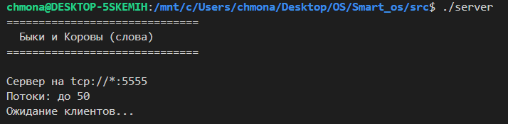
Запуск и инициализация клиента A
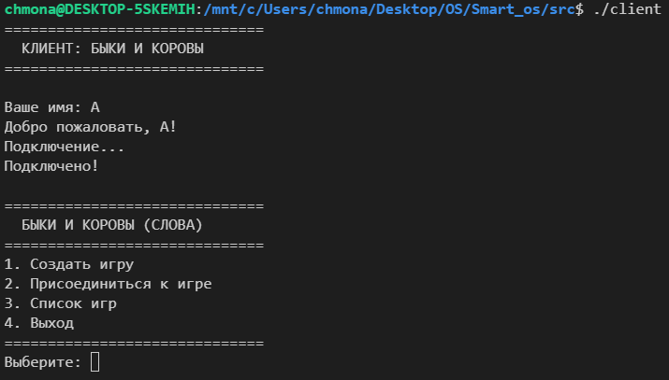
Запуск и инициализация клиента B
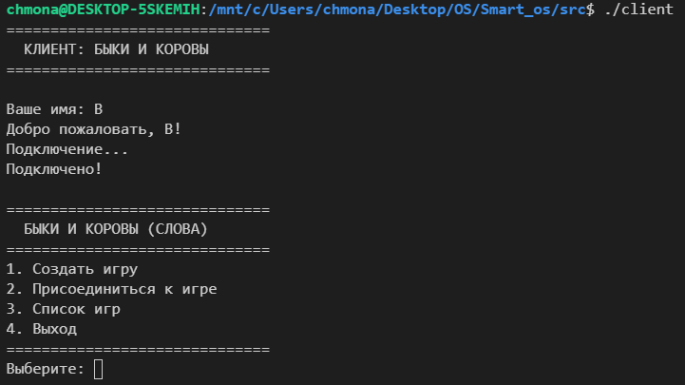

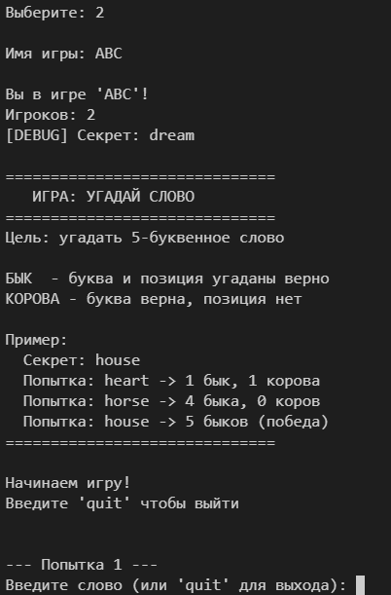
Клиент A создаёт игру ABC Клиент B подключается к игре ABC
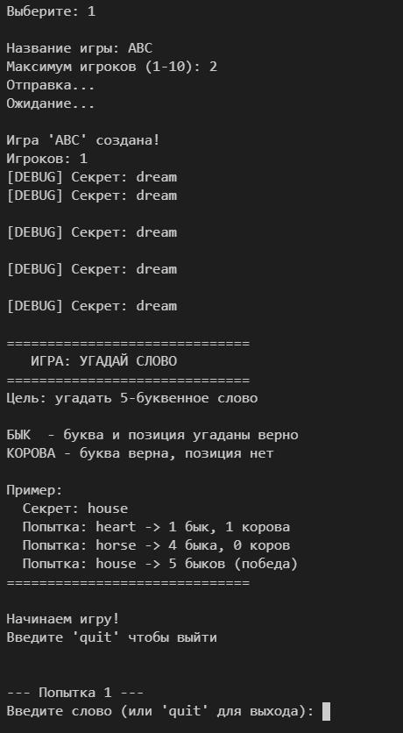
Игра Клиента А Игра Клиента B
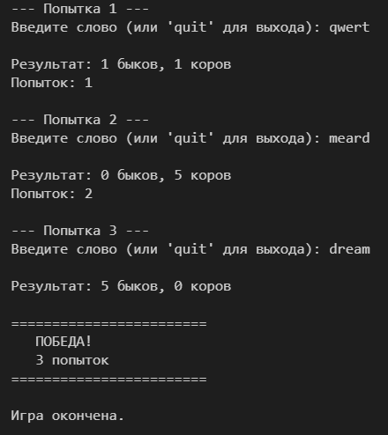
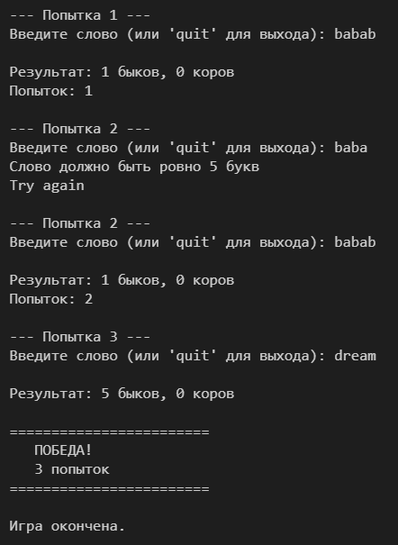

Вывод
В ходе выполнения курсового проекта была успешно разработана консольная многопользовательская игра «Быки и коровы» с использованием очередей сообщений ZeroMQ. Архитектура клиент-сервер позволила реализовать централизованное управление игровыми сессиями, где сервер координирует действия нескольких игроков, обрабатывает их попытки и отслеживает состояние игр.
Практическое применение паттерна ROUTER-DEALER обеспечило эффективный асинхронный обмен сообщениями, а многопоточная обработка запросов на сервере — возможность одновременного обслуживания множества клиентов. Синхронизация доступа к общим данным через мьютекс исключила состояние гонки и обеспечила целостность игрового состояния.
Реализованная функциональность включает создание игр, присоединение по имени, валидацию ввода, подсчёт быков и коров, а также корректное завершение сессий при выходе игроков. Программа демонстрирует работу с сетевыми API, межпроцессным взаимодействием и параллельными вычислениями в рамках одной системы.
Проект подтвердил практическую ценность изученных технологий — ZeroMQ, POSIX Threads и клиент-серверных архитектур — для создания отказоустойчивых и масштабируемых распределённых приложений.

